Тема: «Игра-путешествие в город Знаек».

Программное содержание.

Уточнить представления и знания детей о видах транспорта, о правилах дорожного движения. Закрепить знания детей по темам: «Одежда», «Обувь», «Посуда», «Игрушки», «Транспорт», «Профессии», «Наш город». Продолжать учить детей выделять четвертый лишний, обобщать.
Повторить количественный и порядковый счет, цифры от «1-5», закрепить представления детей о сложении и вычитании, сравнении чисел, знания детей о временных и пространственных отношениях, о понятиях «высокий - низкий».
Развивать самостоятельность, внимание, мышление и речь детей.
Воспитывать желание помочь.

Материалы и оборудование.

Плакат к игре «Выбираем хорошие поступки» и «солнышки» с цифрами, символы видов транспорта: воздушный, водный, наземный, подземный, модель волшебного автобуса к игре «Мозаика», игра «Что сначала, а что потом», символы отделов магазина, кукла Буратино, цифры от «1-5», знаки сравнения, игра «Четвертый лишний», предметные картинки по теме «Посуда», «Матрешки», бусы к игре «Выполни задание Буратино», плакат «Транспорт», конверты с цифрами и знаками, аудиозапись спокойной мелодии.

Методические приемы.

Игровая мотивация, повторение, индивидуальные ответы детей, игровые упражнения, физминутка, анализ ситуации, практические действия с цифрами и знаками.

Словарная работа.

Активизировать словарь детей по темам: «Транспорт», «Наш город», «Профессии».

Предварительная работа.

Беседа на тему: «Улица полна неожиданностей», дидактическая игра «Магазин», рассматривание иллюстраций, разыгрывание ситуаций, выполнение игровых упражнений: «Кто знает, пусть дальше считает», «Отгадай цифру», «Дни недели», составление равенств и неравенств.

Ход непосредственной организованной образовательной деятельности:

I. Организационный момент. (Дети стоят в кругу.)

- Вспомните, как называется город, в котором мы живем?
(Мы живем в городе Саранске.)
- Мы живем в большом, красивом городе, в котором много разных архитектурных сооружений и построек. В Саранске много чего?
(Домов, детских садов, школ, больниц, поликлиник, музеев, парков, кинотеатров, банков, фабрик, заводов, почт, стадионов.)

II. Игра «Неделька».

- Сегодня мы отправимся в путешествие в математический город Знаек. Наше путешествие продлится неделю. Сколько дней в неделе? (В неделе 7 дней.) Какой сегодня день недели? (Пятница.) Какой по счету понедельник, вторник, среда? (Понедельник - первый день недели и т. д.) Назовите пятый, шестой, седьмой. (Пятый день недели – пятница и т. д.)

III. Игра «Выбираем хорошие поступки».

- В начале пути нам нужно правильно выбрать дорогу. Поиграем в игру «Выбираем хорошие поступки». Рассмотрим картинки и отметим «солнышком» с цифрами хорошие поступки по порядку.
- Девочка кормит собаку. Это хороший поступок. Девочка любит животных. Она очень добрая.
- Мальчик играл и разбил заварочный чайник. Это плохо. Надо быть осторожным, потому что посуда хрупкая.
- Дети помогают бабушке встать. Она поскользнулась и упала. Это хороший поступок. Старшим надо помогать.
- Мальчики играли и поссорились. Они разорвали кораблик. Это плохо. Надо играть дружно и уступать друг другу.
- Мальчик колит дрова. Это хороший поступок. Он любит трудиться и помогает взрослым. В жизни пригодиться, если научишься трудиться.
- Дети пришли в библиотеку. Они любят читать. Это хорошо. Они будут умными и грамотными. Мама будет гордиться.
- Дети выпускают птицу из клетки. Это хороший поступок. Они добрые дети. Они понимают, что птица в клетке может погибнуть.
- Молодцы! Вы правильно выбрали хорошие поступки. Соедините цифры по порядку «волшебной ниточкой». Это дорога, по которой мы отправимся в путешествие.

IV. Игра «Вспомни и назови».

- Пора отправляться в путь. Поиграем в игру «Вспомни и назови».
(Воспитатель показывает символы видов транспорта.)
- - Если на пути встретятся высокие горы, какой вид транспорта поможет нам их преодолеть? (Воздушный.) Перечислите воздушный вид транспорта. (Самолет, вертолет, воздушный шар.)
- - На чем мы переправимся через реку? (На лодке, корабле, катере, пароходе, яхте, плоту.) Это какой вид транспорта? (Водный.)
- - На чем мы поедем через лес, если увидим рельсы? (На поезде, электричке.) Это какой вид транспорта? (Железнодорожный.) Если рельсы проложены под землей? (Подземный.)
- - Вот мы добрались до города. На чем можно проехать по городу? (На автобусе, троллейбусе, трамвае, газели.) Этот транспорт движется на земле, значит он какой? (Наземный.)

V. Игра «Мозаика».

- По городу Знаек мы поедем на «волшебном» автобусе. Поиграем в игру «Мозаика». Назовем части автобуса и из каких фигур они состоят.
(Кабина автобуса – большой зеленый квадрат. Окно шофера – маленький желтый квадрат. Салон автобуса – большой желтый прямоугольник. Колеса автобуса – два больших коричневых круга. Крыша автобуса – два треугольника, один большой красный, другой маленький оранжевый. Окна салона автобуса – два маленьких фиолетовых многоугольника. Дверь автобуса – красный овал.)
- Чем похожи два треугольника? (Формой.) Чем они отличаются? (Размером и цветом.)
- Сколько углов и сторон у треугольника, прямоугольника?
(У треугольника три угла и три стороны. У прямоугольника четыре угла и четыре стороны.)
- Есть ли углы у круга и овала? (У этих фигур углов нет).

VI. Игру «Что сначала, а что потом».

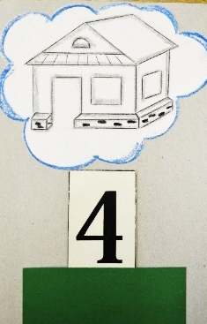
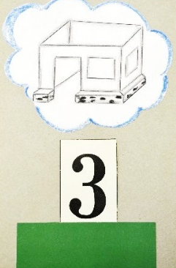
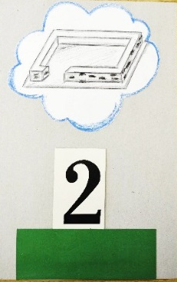
- Мы вошли в автобус. Кем мы теперь стали? (Пассажирами.) Ехали мы, ехали, да до первой остановки доехали. Остановка «Строительная». Город Знаек молодой город, он еще строится. Поиграем в игру «Что сначала, а что потом» и обозначим этапы строительства дома.

(Это первый этап, второй, третий, четвертый, пятый.)
- Ребята, люди каких профессий заняты строительством домов и других зданий?
(Каменщик, монтажник, кровельщик, плотник, сварщик, стекольщик, маляр, электрик.)

VII. Физминутка «Остановка».

Выйдем из автобуса, немного отдохнем.

Раз, два, три, четыре, пять (Дети шагают на месте.)
Будем прыгать и скакать. (Дети прыгают на двух ногах.)
Остановка – стоп,
А руками – хлоп, хлоп. (Дети хлопают в ладоши.)
Потянулись, потянулись. (Дети поднимают руки вверх, встают на носочки.)
Тихо сели – улыбнулись. (Дети садятся.)

VIII. Игра «Четвертый лишний».

- Остановка «Универмаг». В этом огромном магазине много разных отделов. Заглянем в первый отдел «Обуви». Поиграем в игру «Четвертый лишний». Назовите лишний предмет одежды. (Пиджак.) (Носки.) Почему? В какой отдел отправим пиджак и носки? (Отдел одежды.)

IX. Игра «Сравни предметы посуды».

- Следующий отдел «Посуды». Назовите предметы посуды на верхней полке.
(Самовар, сковорода, кружка, кастрюля.)
- Это какая посуда? (Кухонная.) Сколько всего предметов кухонной посуды? (Четыре.) Обозначьте цифрой.
- Какая посуда расставлена на нижней полке? (Столовая.) Сколько предметов столовой посуды? (Три.)
- Какой посуды больше? (Кухонной.) На сколько? (На один.) Выберите для сравнения нужный знак. Проверяем. Прочитайте неравенство. (4>3)

Х. Игра «Расставь по росту».

- Заглянем в отдел «Игрушек». Поможем продавцу расставить «Матрешек» по росту. Расскажите, как расставили.
(Самая высокая, пониже, еще ниже и самая низкая.)

XI. Разыгрывание проблемной ситуации «На улице города».

- Ребята, посмотрите, по улице города гуляет Буратино. Он чем-то озабочен.

Буратино не знает, в каком месте можно перейти улицу. Видно, что он неграмотный пешеход. Где может Буратино перейти улицу?
(Где есть пешеходный переход, стоит светофор, по подземному переходу.)
- Покажем и расскажем Буратино, как правильно надо переходить улицу.
(Надо внимательно осмотреть дорогу, не сходя с тротуара. Посмотреть на лево, а потом направо. Дорога свободна, идем быстро, но не бегом. Посередине дороги остановимся и посмотрим на право. Теперь оттуда едут машины. Если машин нет, то переходим улицу до конца.

XII. Игра «Бусы».

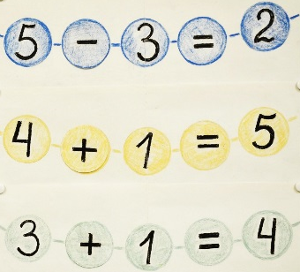
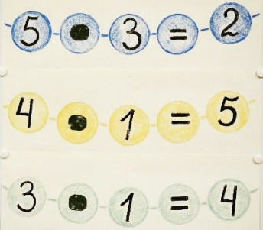

- Буратино приготовил вам задание.
Буратино. (Говорит голосом воспитателя).
Из разных цифр я сделал бусы,
А в тех кружках, где цифр нет,
Расставьте минусы и плюсы,
Чтоб нужный получить ответ.
- Проверяем. Почему вы поставили этот знак? (Получится верное равенство).

XIII. Игра «Мы – дизайнеры».

- Наше путешествие подошло к концу. Пора возвращаться в детский сад. Закройте глазки, расслабьтесь и помечтайте, о том, что можно сделать в городе Знаек, чтобы он стал лучше и красивее.
Звучит тихая, спокойная музыка.
- Можно в городе посадить много деревьев и кустарников. Сделать клумбу и посадить красивые цветы. Построить красивые детские площадки. Украсить улицы города фонарями. По строить много жилых домов и раскрасить их в яркие цвета.

ХIV. Подведение итога.

- Мы обязательно сделаем зарисовки и отправим их жителям города Знаек. В какие игры вам понравилось играть?
Оценка деятельности детей.
Используемая литература
- Вахрушев А.А., Кочемасова Е.Е., Акимова Ю.А., Белова И.К. Здравствуй, мир! Окружающий мир для дошкольников. Методические рекомендации для воспитателей, учителей и родителей. – М.: «Баласс», 2001.
- Петерсон Л.Г, Холина Раз – ступенька, два – ступенька… Математика для детей и их родителей в 2 частях. Часть 1. Рабочая тетрадь для детей 5-6 лет. - М.: Баласс, 2005
- Игровые обучающие ситуации с игрушками разного типа и литературными персонажами. – М.: издательство ГНОМ и Д, 2005
Н.В. Нищева «Система коррекционной работы с детьми с ОНР»

- Саулина Т.Ф. «Три сигнала светофора. Ознакомление дошкольников с правилами дорожного движения». М., Мозаика – Синтез, 2009

